Фото- и механо- чувствительные композиты на основе жидких кристаллов, диспергированных в эластичных полимерных матрицах
Баленко Н.В.¹
Аспирант 3 года
¹Московский государственный университет имени М.В.Ломоносова,
химический факультет, Москва, Россия
E–mail: balenko.nik.msu@gmail.com
Создание композиционных материалов, состоящих из аморфных полимерных эластичных матриц и диспергированных в них жидких кристаллов представляет значительный научный интерес и служит основой для разработки новых фото- и механо-чувствительных композитов с управляемыми оптическими свойствами. В таких системах реализовано сочетание механических свойств эластомеров и уникальных оптических свойств низкомолекулярных жидких кристаллов.
В данной работе впервые были получены ЖК композиты на основе плёнок аморфных эластомеров (SEBS, PDMS) с диспергированными в них каплями холестерических жидких кристаллов (рис. 1).
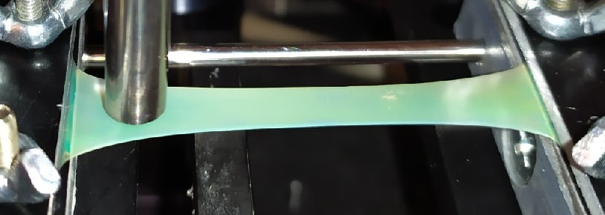
Рисунок 1. Фотография образца композита на основе холестерика, диспергированного в полисилоксановой матрице. Хорошо видно селективное отражение света в зелёной области спектра.

Обнаружено, что под действием механического поля происходит изменение спектральных свойств плёнок ЖК композитов, таких как селективное отражение света. Особый интерес представляют собой полученные и исследованные в работе композиты с фоточувствительными холестерическими жидкими кристаллами, облучение которых позволяет управлять спектральным положением, интенсивностью селективного отражения света и другими оптическими свойствами.
Изучено влияние состава ЖК композитов, степени растяжения и времени облучения полимерных пленок на изменение их оптических свойств (селективное отражение света, двулучепреломление, дихроизм, светорассеяние).
Полученные полимерные композиты являются перспективными для разработки нового поколения оптомеханических сенсоров растяжения и деформации.

Работа выполнена при поддержке Российского фонда фундаментальных исследований (19-03-00337, 19-53-26007) и Российского научного фонда (19-13-00029).

